Ing. Róbert Kalmár
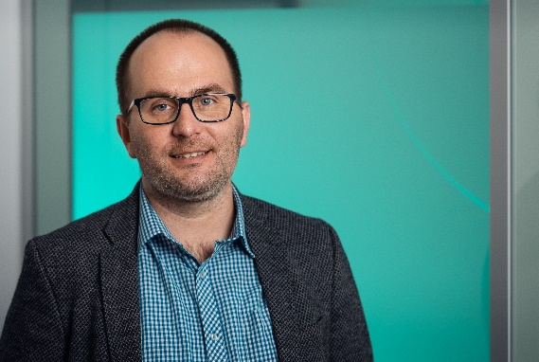
Vyštudoval Trenčiansku univerzitu Alexandra Dubčeka v Trenčíne a Fakultu sociálno-ekonomických vzťahov, odbor ľudské zdroje a personálny manažment.
Daňovému poradenstvu sa začal venovať od roku 2013.
V súčasnosti je tímlídrom pre compliance a daňové poradenstvo v spoločnosti VGD SLOVAKIA s. r. o., daňovo poradenskej a audítorskej spoločnosti. Špecializuje sa predovšetkým na prepájanie účtovníctva s daňou z príjmov právnických osôb, podnikové kombinácie a oblasť dane z pridanej hodnoty.
Okrem toho pôsobí ako člen metodicko-legislatívnej komisie SKDP pre účtovníctvo.

Poskytuje poradenstvo pre klientov v oblasti daní, predovšetkým v oblasti dane z príjmov, ale aj v oblasti DPH a dane z príjmov fyzickej osoby.

